

**PROPOSAL PROGRAM KREATIVITAS MAHASISWA**

**PINTU AMAL (Pintu Anti Maling)**

**Menggunakan RFID dan Fitur Keamanan**

**BIDANG KEGIATAN:**

**PKM KARSA CIPTA**

Diusulkan oleh:

Achmadi Jiran Tahttadu; 181331007; 2018

Agung Dendi Saputra; 161311034; 2016

Apta Anabela; 171364007; 2017

**POLITEKNIK NEGERI BANDUNG**

**BANDUNG**

**2019**

i

|  |  |  |
| --- | --- | --- |
|  | **PENGESAHAN PKM-KARSACIPTA** | |
| 1. | Judul Kegiatan | : PINTU AMAL (Pintu Anti Maling) |
|  |  | MenggunakanRFID dan Fitur |
|  |  | Keamanan |
| 2. | Bidang Kegiatan | : PKM-KC |

1. Ketua Pelaksana Kegiatan

|  |  |  |
| --- | --- | --- |
| a. | Nama Lengkap | : Achmadi Jiran Tahttadu |
| b. | NIM | : 181331001 |
| c. | Jurusan | : Teknik Elektro |
| d. | Perguruan Tinggi | : Politeknik Negeri Bandung |

1. Alamat Rumah dan No Tel./HP : Jl. Kotamas VI no. 11 Cimahi Utara/

|  |  |  |  |  |  |  |  |
| --- | --- | --- | --- | --- | --- | --- | --- |
|  |  |  | 087889376067 | | | |  |
|  | f. | Email | : costner2408@gmail.com | | | | |
| 4. | Anggota Pelaksana Kegiatan/Penulis | | : 2 Orang | | | | |
| 5. | Dosen Pendamping | |  |  |  |  |  |
|  | a. | Nama Lengkap dan Gelar | : (Mina Naidah Gani, DU.Tech., | | | | |
|  |  |  |  |  |  |  |  |
|  |  |  |  | ST., M. Eng) | | | |
|  |  |  |  |  | |  |  |
|  | b. | NIDN/NIDK | : 0009036508 | | |  |  |
|  | c. | Alamat Rumah dan no Tel/HP | : Jl. Kawaluyaan Indah XX No. 6 | | | | |
|  |  |  | Istana Kawaluyaan Bandung | | | | |
|  |  |  | /085624258894 | | | |  |
| 6. | Biaya Kegiatan Total | |  |  |  |  |  |
|  | a. | Kemenristekdikti | : Rp 10.425.000 | | | | |
| 7. | Jangka Waktu Pelaksanaan | | : 5 Bulan | | | | |

Bandung, 7 Januari 2019

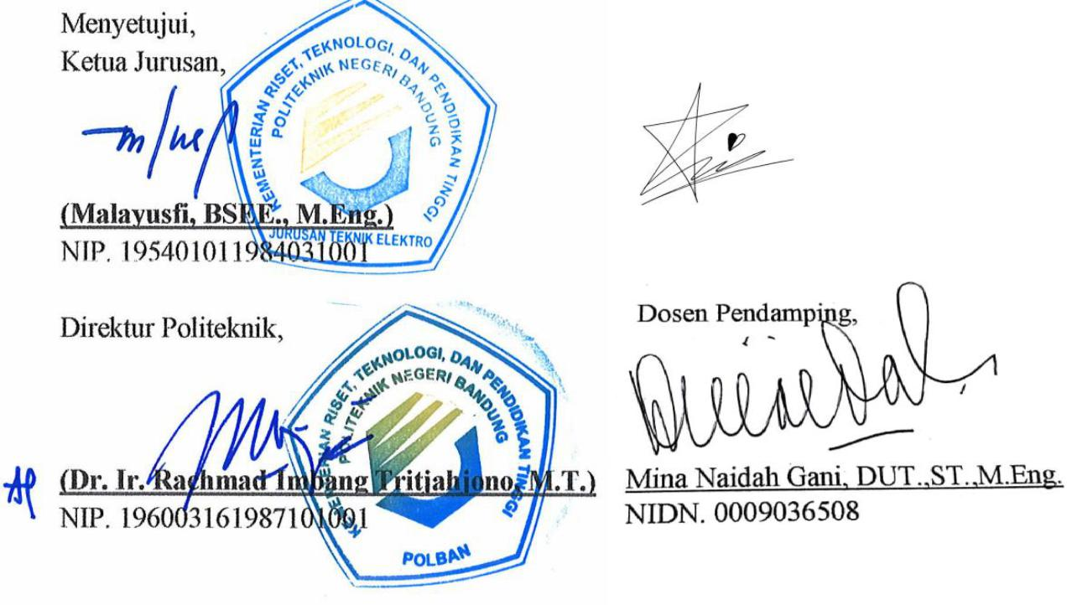

Ketua Pelaksana Kegiatan.

Achmadi Jiran Tahttadu NIM. 181331001

ii

DAFTAR ISI

PENGESAHAN PKM-KARSACIPTA ii

DAFTAR ISI iii

DAFTAR TABEL iv

BAB 1. PENDAHULUAN 1

PENDAHULUAN 1

BAB 2. TINJAUAN PUSTAKA 3

TINJAUAN PUSTAKA 3

BAB 3. TAHAP PELAKSANAAN. 5

3.1. Perancangan 5

3.2. Realisasi 5

3.3. Pengujian 6

3.4. Analisis 6

3.5. Evaluasi 6

BAB 4. BIAYA DAN JADWAL KEGIATAN 7

4.1. Anggaran Biaya 7

4.2. Jadwal Kegiatan 7

DAFTAR PUSTAKA 8

LAMPIRAN-LAMPIRAN 9

Lampiran 1. Biodata ketua, Anggota, dan Dosen Pembimbing 9

Lampiran 2. Justifikasi Anggaran Kegiatan 14

Lampiran 3. Susunan Organisasi Tim Pelaksana dan Pembagian Tugas 16

Lampiran 4. Surat Pernyataan Ketua Pelaksana 17

Lampiran 5. Gambaran Teknologi yang Akan Diterapkembangkan 18

iii

**DAFTAR TABEL**

Tabel 4.1 Rekapitulasi Rencana Anggaran Biaya PKM-KC 7

Tabel 4.1 Jadwal Kegiatan PKM-KC 7

iv

1

**BAB 1. PENDAHULUAN**

Saat ini pintu pada rumah penduduk kebanyakan menggunakan kunci untuk sistem kemanannya. Hal ini terkadang menimbulkan beberapa masalah diantaranya

* 1).Kunci pintu hilang sehingga engsel pintu harus di bongkar, 2).Kunci pintu rusak sehingga sulit untuk membuka kunci, 3).Kunci pintu ada yang menduplikat sehingga mudah di bobol. Maka dari itu diperlukan suatu keamanan yang lebih efisien untuk di terpakan pada pintu rumah

Beberapa solusi telah diusulkan selama ini misalnya dengan menerapkan:

* 1. Perancangan Sistem Keamanan Akses Buka Pintu Menggunakan RFID (Radio Frequency Identification) Dan Pengiriman Informasi Ke Ponsel.
  2. Sistem Kendali Akses Pintu Menggunakan RFID dan Aplikasi Android pada Laboratium Sistem
  3. Sistem Keamanan Untuk Perpustakaan Otomatis Menggunakan RFID
  4. Sistem Keamanan Rumah Menggunakan RFID, Sensor PIR dan Modul GSM Berbasis Mikrokontroler.

Untuk permasalahan tersebut diatas diusulkan suatu sistem pengendali pintu rumah dengan akses menggunakan kartu dan password keypad yang terpasang pada pintu untuk membuka pintu secara mudah dan aman dilengkapi dengan sms gateway dan alarm.

Gambaran umum cara kerja metoda ini adalah dengan menempelkan kartu pada perangkat yang menggunakan sistem RFID yang terpasang pada pintu atau dengan menginputkan password melalui password keypad yang terintegrasi dengan magnetic door lock untuk membuka atau mengunci pintu dan jika pintu dibuka dengan cara lain maka fitur sms gateway akan otomatis aktif dan alarm akan berbunyi.

Dari usul untuk menghadapi permasalahan pada alat atau perangkat pengunci otomatis yang telah ada dan juga gambaran umum yang telah dideskripsikan, kami mengusung judul " PINTU AMAL (Pintu Anti Maling )

Dengan Sistem Kunci Pintu menggunakan RFID dan Password serta Fitur Alarm, dan SMS Gateway”.

Berdasarkan pertimbangan dari berbagai aspek pustaka, luaran yang diharapkan dalam program PKM-KC ini adalah berupa prototipe sistem pengendali pintu gerbang otomatis yang nantinya akan bisa diketahui kekurangan dan kelebihan yang ada pada prototipe, selanjutnya bisa dijadikan referensi untuk pengembangan lebih lanjut. Diharapkan juga nantinya penggunaan sistem pengendali pintu rumah dapat diaplikasikan untuk mengganti penggunaan gembok konvensional untuk kemudahan dan keamanan di rumah yang lebih baik.

2

Kegunaan produk usulan yaitu untuk memberikan kemudahan dan kenyamanan dalam membuka pintu rumah dengan menggunakan RFID secara otomatis dan menjaga keaman rumah dengan sistem keamanan yaitu alarm dan pengiriman notifikasi berupa sms ke ponsel pengguna jika pintu gerbang dibuka secara paksa.

3

**BAB 2. TINJAUAN PUSTAKA**

Sampai saat ini banyak solusi telah diusulkan untuuk mengganti penggunaan gembok konvensional misalnya dengan menerapkan:

1. Perancangan Sistem Keamanan Akses Buka Pintu Menggunakan RFID (Radio Frequency Identification) Dan Pengiriman Informasi Ke Ponsel.
2. Sistem Keamanan Rumah Menggunakan RFID, Sensor PIR dan Modul GSM Berbasis Mikrokontroler
3. Sistem Keamanan Untuk Perpustakaan Otomatis Menggunakan RFID
4. Sistem Kendali Akses Pintu Menggunakan RFID dan Aplikasi Android pada Laboratium Sistem

Solusi pertama cukup memberikan kemudahan untuk membuka pintu menggunakan RFID dan pengiriman iformasi ke ponsel namun masih kurang praktis karena tidak ada fitur password pada pintu jika akses RFID hilang.

Solusi kedua dapat di terapkan pada rumah menggunakan RFID, Sensor PIR dan modul GSM Berbasis Mikrokontroler namun masih belom handal dalam membuka kunci pintu.

Solusi ketiga dapat diterapkan di perpustakaan untuk membuka pintu otomatis dengan menggunakan RFID namun masih belom bisa di gunakan untuk semua perpustakaan dikarenakan butuh modal besar untuk menggunakan sistem tersebut.

Solusi keempat dapat diterapkan untuk perpustakaan menggunakan RFID tapi tidah bisa semua perpustakaan menggunakan sistem RFID karena biaya menggunakan sistem tersebut cukup mahal dan butu biaya besar untuk menggunakan sistem tersebut.

Solusi ke empat bisa di terpakan di laboratium dengan menggunakan sistem kendali akses pintu menggunakan RFID dan aplikasi android namun masih belom bisa di terapkan karena jika nanti aksesnya hilang.

4

Setelah dilakukan tinjauan pustaka, diperoleh gagasan untuk mengembangkan dan mengimprovisasi karya-karya yang ada. Gagasan yang diusulkan yaitu sistem pengendali pintu rumah dengan menggunakan RFID dan Password serta Fitur Alarm dan SMS gateway dengan jalur transmisi yang cepat tapi harus memerlukan biaya yang cukup namun handal dan terjamin kemanannya dengan proteksi Fitur Alarm dan SMS Gateway untuk membuka pintu rumah menggunakan RFID ysng terpasang pada pintu rumah jika pintu rumah dibuka secara paksa. Pengguna juga dapat menerima notifikasi berupa smsm jika pintu gerbang dibuka secara paksa

5

**BAB 3. TAHAP PELAKSANAAN**

**3.1.** **Perancangan**

**3.1.1 Perancangan Perangkat Keras**

Sistem yang dirancang memiliki tiga bagian, yaitu perangkat RFID dan Arduino Atmega, dan tegangan yang dipakai arduino atmega nya sendiri sebesar 5V

**3.1.2 Perancangan Perangkat Lunak**

Perangkat lunak yang dirancang ada 1 bagian, yaitu pada Arduino, menggunakan Arduino IDE (Integrated Development Environment) dengan bahasa pemrograman C. Program ini terintegrasi dengan komponen RFID dan password Keypad

**3.2** **Realisasi**

Perangkat pengendali pintu berbasis RFID pada pintu rumah dengan sistem yang dapat mengendalikan mengunci ataupun membuka otomatis, untuk membuka, pengguna memilih opsi menempelkan akses ke pintu rumah yang sudah terpasang RFID dan mengunci juga.

6

**3.3** **Pengujian**

**3.3.1 Pengujian koneksi RFID**

Pengujian koneksi Bluetooth dilakukan untuk mengetahui jarak transmisi antara Bluetooth yang terdapat pada *smartphone* Android dengan Bluetooth HC-05 yang sudah terintegrasi dengan *board* Arduino Uno.

**3.3.2 Pengukuran Spesifikasi Sistem**

Pengukuran spesifikasi sistem dilakukan untuk mengetahui kinerja dari pengendali pintu dengan sistem RFID

**3.4** **Analisis**

Dari bagian pengirim dan penerima yang diuji spesifikasinya akan direpresentasikan dalam bentuk sistem kemudian dianalisis. Dari data pengujian transmisi antara pengirim dan penerima dapat ditentukan jarak maksimum pengiriman data dan kecepatan pengirimannya. Dari bagian sistem keamanan yang diuji akan direpresentasikan dalam bentuk sistem dengan kecepatan respon dan sensitivas sensor yang digunakan dan waktu untuk proses pengiriman SMS.

**3.5** **Evaluasi**

memberikan kemudahan untuk membuka pintu menggunakan RFID dan pengiriman iformasi ke ponsel namun masih kurang praktis karena tidak ada fitur password pada pintu jika akses RFID hilang.

7

**BAB 4. BIAYA DAN JADWAL KEGIATAN**

**4.1** **Anggaran Biaya**

Penggunaan anggaran yang dibutuhkan untuk kegiatan ini adalah sebesar Rp **10.425.000** dengan rincian sebagai berikut:

Tabel 4.1 Rekapitulasi Rencana Anggaran Biaya PKM-KC

|  |  |  |  |
| --- | --- | --- | --- |
| **No** | **Jenis Pengeluaran** | **Biaya (Rp)** |  |
|  |  |  |
|  |  |  |  |
| 1 | Perlengkapan Yang diperlukan | 2.965.000 |  |
|  |  |  |
|  |  |  |  |
| 2 | Bahan Habis Pakai | 5.630.000 |  |
|  |  |  |
|  |  |  |  |
| 3 | Perjalanan | 855.000 |  |
|  |  |  |
|  |  |  |  |
| 4 | Lain-lain | 975.000 |  |
|  |  |  |
|  |  |  |  |
| **Jumlah** | | **10.425.000** |  |
|  |  |
|  |  |  |  |

**4.2** **Jadwal Kegiatan**

Tabel 4.2 Jadwal Kegiatan PKM-KC

|  |  |  |  |  |  |  |  |  |  |  |  |  |
| --- | --- | --- | --- | --- | --- | --- | --- | --- | --- | --- | --- | --- |
| **No** | **Jenis Kegiatan** |  |  |  |  | **Bulan** | |  |  |  |  |  |
|  | **1** |  | **2** |  | **3** |  | **4** |  | **5** |  |  |
|  |  |  |  |  |  |  |  |
|  |  |  |  |  |  |  |  |  |  |  |  |  |
| 1 | Studi literatur |  |  |  |  |  |  |  |  |  |  |  |
|  |  |  |  |  |  |  |  |  |  |  |  |
|  |  |  |  |  |  |  |  |  |  |  |  |  |
| 2 | Perancangan skema |  |  |  |  |  |  |  |  |  |  |  |
|  | rangkaian dan flowchart |  |  |  |  |  |  |  |  |  |  |  |
|  |  |  |  |  |  |  |  |  |  |  |  |  |
| 3 | Pembelian alat dan |  |  |  |  |  |  |  |  |  |  |  |
|  | komponen |  |  |  |  |  |  |  |  |  |  |  |
| 4 | Pengecekan fungsi alat dan |  |  |  |  |  |  |  |  |  |  |  |
|  | komponen |  |  |  |  |  |  |  |  |  |  |  |
|  |  |  |  |  |  |  |  |  |  |  |  |  |
| 5 | Pembuatan perangkat keras |  |  |  |  |  |  |  |  |  |  |  |
|  |  |  |  |  |  |  |  |  |  |  |  |
|  |  |  |  |  |  |  |  |  |  |  |  |  |
| 6 | Pembuatan aplikasi |  |  |  |  |  |  |  |  |  |  |  |
|  |  |  |  |  |  |  |  |  |  |  |  |
|  |  |  |  |  |  |  |  |  |  |  |  |  |
| 7 | Pengujian dan perbaikan |  |  |  |  |  |  |  |  |  |  |  |
|  |  |  |  |  |  |  |  |  |  |  |  |
|  |  |  |  |  |  |  |  |  |  |  |  |  |
| 8 | Proses casing dan |  |  |  |  |  |  |  |  |  |  |  |
|  | penyempurnaan sistem |  |  |  |  |  |  |  |  |  |  |  |
| 9 | Pembuatan laporan |  |  |  |  |  |  |  |  |  |  |  |
|  |  |  |  |  |  |  |  |  |  |  |  |  |

8

**DAFTAR PUSTAKA**

Sirait, Mangasi. dan Tanjung, Kasmir. 2015. “Perancangan Sistem Keamanan Akses Buka Pintu Menggunakan RFID (*Radio Frequency Identification*) dan Pengiriman Informasi ke Ponsel”. *Design of Access Security Systems* *Open Doors Using RFID (Radio Frequency Identification) and Sending Information To The Cellphone,* vol. 13, no. 37, h. 129.<https://jurnal.usu.ac.id/singuda_ensikom/article/viewFile/10721/5426>

Azis, Lukman. 2016. “*Lupakan Kunci! Kamu Dapat Membuka Pintu dengan* *Smartphone Lho”.* Jalan Tikus. Diakses pada 21 Desember 2018.

[http://www.jalantikus.com/gadgets/membuka-pintu dengan-smartphone/](http://www.jalantikus.com/gadgets/membuka-pintu-dengan-smartphone/)

Stephanus, Remana Lim, dan Khoswanto, Handry. 2018. “Sistem Kendali Akses

Pintu Menggunakan RFID dan Aplikasi Android pada Labroratium Sistem

Kontrol”. *Access Control System Door Using RFID and Android* *Application in Labroratium System Control*, vol. 11, No. 1, Maret 2018, 17-22

<http://jurnalelektro.petra.ac.id/index.php/elk/article/viewFile/21037/19479>

Gembara, Andra. 2012. “*Teknologi Kunci Pintu Rumah dengan Smartphone”.* Blogspot Klik Wow. Diakses pada 21 Desember 2018. https://klik-

wow.blogspot.co.id/2012/12/teknologi-kunci-pintu-rumah-dengan.html

Hidayat, Dody. 2016. “Aplikasi Pintu Cerdas Pada Lift Berbasis Mikrokontroler ATMEGA 16”. *Jurnal Teknovasi*, vol. 03, no. 1, h. 1-7.

Saputra, Zulhipni. 2016. “Rancang Bangun Buka Tutup Pintu Otomatis dengan Interfacing Berbasis Android”. *Jurnal Teknologi Indonesia*, vol. 8, no. 1

h. 1-7.

Wibowo, Somantri, dan Hritman. 2013. “Rancang Bangun Magnetic Door Lock

Menggunakan Keypad Dan Solenoid Berbasis Mikrokontroler Arduino Uno:. *Jurnal Electrans*, vol 12, h. 39-48.

MULIA, Ifprando; PUTRA, Emansa Hasri; KHABZLI, Wahyuni. Sistem Keamanan Untuk Perpustakaan Otomatis Menggunakan RFID. Jurnal Aksara Elementer, [S.l.], v. 5, n. 1, peb. 2017. Tersedia pada:

<https://jurnal.pcr.ac.id/index.php/jae/article/view/927>

9

LAMPIRAN

Lampiran 1. Biodata Ketua, Anggota, dan Dosen Pembimbing

Biodata Ketua

A. Identitas Diri

|  |  |  |
| --- | --- | --- |
| 1 | Nama Lengkap | Achamdi jiran Tahttadu |
|  |  |  |
| 2 | Jenis Kelamin | Laki-Laki |
|  |  |  |
| 3 | Program Studi | D3 - Teknik Telekomunikasi |
|  |  |  |
| 4 | NIM | 181331001 |
|  |  |  |
| 5 | Tempat dan Tanggal Lahir | Bandung, 24 Agustus 2000 |
|  |  |  |
| 6 | Alamat *E-mail* | Costner2408@gmail.com |
|  |  |  |
| 7 | Nomor Telepon/HP | 087889376067 |
|  |  |  |

B. Kegiatan Kemahasiswaan Yang Sedang/Pernah Diikuti

|  |  |  |  |  |  |  |
| --- | --- | --- | --- | --- | --- | --- |
|  | No. | Jenis Kegiatan |  | Status dalam | Waktu dan Tempat | |
|  |  |  |  | Kegiatan |  |  |
|  |  |  |  |  |  |  |
|  | 1. |  |  |  |  |  |
|  |  |  |  |  |  |  |
|  | 2. |  |  |  |  |  |
|  |  |  |  |  |  |  |
|  | 3. |  |  |  |  |  |
|  |  |  |  |  |  |  |
| C. Penghargaan Yang Pernah Diterima | | | | |  |  |
|  |  |  |  |  | |  |
|  | No | Jenis Penghargaan |  | Pihak Pemberi Penghargaan | | Tahun |
|  |  |  |  |  |  |  |
|  | 1 |  |  |  |  |  |
|  |  |  |  |  |  |  |

Semua data yang saya isikan dan tercantum dalam biodata ini adalah benar dan dapat dipertanggungjawabkan secara hukum. Apabila di kemudian hari ternyata dijumpai ketidaksesuaian dengan kenyataan, saya sanggup menerima sanksi.

Demikian biodata ini saya buat dengan sebenarnya untuk memenuhi salah satu persyaratan dalam pengajuan PKM-KC.

Bandung, 7 Januari 2019

Pengusul,



Achmadi Jiran Tahttadu

10

Biodata Anggota 1

A. Identitas Diri

|  |  |  |
| --- | --- | --- |
| 1 | Nama Lengkap | Agung Dendi Saputra |
|  |  |  |
| 2 | Jenis Kelamin | Laki – Laki |
|  |  |  |
| 3 | Program Studi | D3 - Teknik Telekomunikasi |
|  |  |  |
| 4 | NIM | 161331034 |
|  |  |  |
| 5 | Tempat dan Tanggal Lahir | Sukabumi, 01 Mei 1998 |
|  |  |  |
| 6 | *E-mail* | agungsaputra0105@gmail.com |
|  |  |  |
| 7 | Nomor HP | 081284478536 |
|  |  |  |

B. Kegiatan Kemahasiswaan Yang Sedang/Pernah Diikuti

|  |  |  |  |  |  |  |  |  |
| --- | --- | --- | --- | --- | --- | --- | --- | --- |
|  | No. | Jenis Kegiatan |  | Status dalam | Waktu dan Tempat | | | |
|  |  |  |  | Kegiatan |  |  |  |  |
|  |  |  |  |  |  | |  |  |
|  | 1. | Menciptakan |  | Peserta | 29 Februari 2016, | | | |
|  |  | Generasi Yang |  |  | Kuala Lumpur, | | | |
|  |  | Unggul Di |  |  |  | Malaysia | | |
|  |  | Masyarakat |  |  |  |  |  |  |
|  |  | Ekonomi Asean |  |  |  |  |  |  |
|  |  |  |  |  |  | |  |  |
|  | 2. | Workshop 5G |  | Peserta | Politeknik Negeri | | | |
|  |  | Networking |  |  |  | Bandung | | |
|  |  |  |  |  |  |  |  |  |
|  | 3. |  |  |  |  |  |  |  |
|  |  |  |  |  |  |  |  |  |
| C. Penghargaan Yang Pernah Diterima | | | | |  |  |  |  |
|  |  |  |  |  | |  |  |  |
|  | No | Jenis Penghargaan |  | Pihak Pemberi Penghargaan | |  | Tahun |  |
|  |  |  |  |  |  |  |  |  |
|  | 1 |  |  |  |  |  |  |  |
|  |  |  |  |  |  |  |  |  |
|  | 2 |  |  |  |  |  |  |  |
|  |  |  |  |  |  |  |  |  |

Semua data yang saya isikan dan tercantum dalam biodata ini adalah benar dan dapat dipertanggungjawabkan secara hukum. Apabila di kemudian hari ternyata dijumpai ketidaksesuaian dengan kenyataan, saya sanggup menerima sanksi.

Demikian biodata ini saya buat dengan sebenarnya untuk memenuhi salah satu persyaratan dalam pengajuan PKM-KC.



11

Biodata Anggota 2

A. Identitas Diri

|  |  |  |
| --- | --- | --- |
| 1 | Nama Lengkap | Apta Anabela |
|  |  |  |
| 2 | Jenis Kelamin | Perempuan |
|  |  |  |
| 3 | Program Studi | D3-Telekomunikasi |
|  |  |  |
| 4 | NIM | 171364007 |
|  |  |  |
| 5 | Tempat dan Tanggal Lahir | Bandung 19 April 1999 |
|  |  |  |
| 6 | *E-mail* | anabelaapta@gmail.com |
|  |  |  |
| 7 | Nomor HP | 082295475590 |
|  |  |  |

B. Kegiatan Kemahasiswaan Yang Sedang/Pernah Diikuti

|  |  |  |  |  |  |  |  |
| --- | --- | --- | --- | --- | --- | --- | --- |
|  | No. | Jenis Kegiatan |  | Status dalam | Waktu dan Tempat | | |
|  |  |  |  | Kegiatan |  |  |  |
|  |  |  |  |  |  |  |  |
|  | 1. |  |  |  |  |  |  |
|  |  |  |  |  |  |  |  |
|  | 2. |  |  |  |  |  |  |
|  |  |  |  |  |  |  |  |
|  | 3. |  |  |  |  |  |  |
|  |  |  |  |  |  |  |  |
| C. Penghargaan Yang Pernah Diterima | | | | |  |  |  |
|  |  |  |  |  | |  |  |
|  | No | Jenis Penghargaan |  | Pihak Pemberi Penghargaan | | Tahun |  |
|  |  |  |  |  |  |  |  |
|  | 1 |  |  |  |  |  |  |
|  |  |  |  |  |  |  |  |
|  | 2 |  |  |  |  |  |  |
|  |  |  |  |  |  |  |  |

Semua data yang saya isikan dan tercantum dalam biodata ini adalah benar dan dapat dipertanggungjawabkan secara hukum. Apabila di kemudian hari ternyata dijumpai ketidaksesuaian dengan kenyataan, saya sanggup menerima sanksi.

Demikian biodata ini saya buat dengan sebenarnya untuk memenuhi salah satu persyaratan dalam pengajuan PKM-KC.

Bandung, 7 Januari 2019

Pengusul,



Apta Anabela

|  |  |  |  |  |  |  |  |  |  |  |  |
| --- | --- | --- | --- | --- | --- | --- | --- | --- | --- | --- | --- |
|  |  |  |  |  |  |  |  |  | 12 | |  |
| Biodata Dosen Pembimbing | | | | |  |  |  |  |  |  |  |
| A. | Identitas Diri | | |  |  |  |  |  |  |  |  |
|  |  |  |  |  |  |  |  |  |  |  |  |
| 1 |  | Nama Lengkap | |  |  |  | Mina Naidah Gani, DU. Tech, ST., M. Eng. | | |  |  |
|  |  |  |  |  |  |  |
|  |  |  |  |  |  |  |  |  |  |  |  |
| 2 |  | Jenis Kelamin | |  |  |  | Perempuan | |  |  |  |
|  |  |  |  |  |  |  |  |
|  |  |  |  |  |  |  |  |  |  |  |  |
| 3 |  | Program Studi | |  |  |  | Teknik Telekomunikasi | |  |  |  |
|  |  |  |  |  |  |  |  |
|  |  |  |  |  |  |  |  |  |  |  |  |
| 4 |  | NIDN | |  |  |  | 19650309 200212 2 002 | |  |  |  |
|  |  |  |  |  |  |  |  |
|  |  |  |  |  |  |  |  |  |  |  |  |
| 5 |  | Tempat dan Tanggal Lahir | | | |  | Jakarta, 09 Maret 1965 | |  |  |  |
|  |  |  |  |  |  |  |  |
|  |  |  |  |  |  |  |  |  |  |  |  |
| 6 |  | E-mail | |  |  |  | ganidina@gmail.com | |  |  |  |
|  |  |  |  |  |  |  |  |
|  |  |  |  |  |  |  |  |  |  |  |  |
| 7 |  | Nomor Telepon/HP | | |  |  | 085624258894 | |  |  |  |
|  |  |  |  |  |  |  |  |  |
|  |  |  |  |  |  |  |  |  |  |  |  |
| B. | Riwayat Pendidikan | | |  |  |  |  |  |  |  |  |
|  |  |  |  |  |  | | |  |  |  |  |
| Gelar Akademik | | |  |  | Sarjana | | | S2/Magister | S3/Doktor |  |  |
|  |  |  |  |  |  |  |  |  |
|  |  |  |  |  | | | |  |  |  |  |
|  | Nama Institusi | |  | Institut Teknologi | | | | Universitas |  |  |  |
|  |  |  | Bandung | | | Gadjah Mada |  |  |  |
|  |  |  |  |  |  |  |  |
|  |  |  |  |  | | | |  |  |  |  |
|  |  | Jurusan |  | Teknik Elektro | | | | Teknik Elektro |  |  |  |
|  | | |  |  |  | |  |  |  |  |  |
| Tahun Masuk-Lulus | | |  |  | 2002 | |  | 2011 |  |  |  |
|  |  |  |  |  |  |  |  |  |  |  |  |

1. Rekam Jejak Tri Dharma PT

C.1 Pendidikan/Pengaaran

|  |  |  |  |  |  |  |  |
| --- | --- | --- | --- | --- | --- | --- | --- |
| No. | Nama Mata Kuliah |  |  | Wajib/Pilihan | | SKS |  |
|  |  |  |  |  |  |  |  |
| 1. |  |  |  |  |  |  |  |
|  |  |  |  |  |  |  |  |
| C.2 Penelitian | | |  |  |  |  |  |
|  |  |  |  | |  |  |  |
| No. | Judul Penelitian |  | Penyandang Dana | | | Tahun |  |
|  |  |  |  |  |  |  |  |
| 1 |  |  |  |  |  |  |  |
|  |  |  | |  |  |  |  |
| C.3 Pengabdian Kepada Masyarakat | | | |  |  |  |  |
|  |  | | |  |  |  |  |
| No. | Judul Pengabdian Kepada | | |  | Penyandang | Tahun |  |
| Masyarakat | |  |  | Dana |  |
|  |  |  |  |  |
|  |  |  |  |  |  |  |  |
| 1 |  |  |  |  |  |  |  |
|  |  |  |  |  |  |  |  |

13

Semua data yang saya isikan dan tercantum dalam biodata ini adalah benar dan dapat dipertanggungjawabkan secara hukum. Apabila di kemudian hari ternyata dijumpai ketidaksesuaian dengan kenyataan, saya sanggup menerima sanksi.

Demikian biodata ini saya buat dengan sebenarnya untuk memenuhi salah satu persyaratan dalam pengajuan PKM-KC.

Bandung, 7 Januari 2019

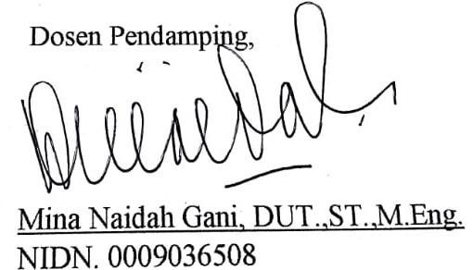

|  |  |  |  |  |  |  |  |  |  |  |  |  |  |  |  |  |
| --- | --- | --- | --- | --- | --- | --- | --- | --- | --- | --- | --- | --- | --- | --- | --- | --- |
|  |  |  |  |  |  |  |  |  |  |  |  |  | 14 | | |  |
| **Lampiran 2. Justifikasi Anggaran Kegiatan** | | | | | | | |  |  |  |  |  |  |  |  |  |
| 1. | Jenis Perlengkapan | |  |  |  |  |  |  |  |  |  |  |  |  |  |  |
|  |  |  |  |  |  |  |  |  |  | |  |  |  |  |  |  |
|  | Material |  | Justifikasi | | Volume | | |  | Harga Satuan | | | Jumlah Biaya | | |  |  |
|  |  | Pemakaian | |  |  | (Rp) | |  | (Rp) | |  |  |
|  |  |  |  |  |  |  |  |  |  |  |
|  |  |  |  |  |  |  |  |  |  |  |  |  |  |  |  |  |
|  | Digital Storage |  |  |  |  |  |  |  |  |  |  |  |  |  |  |  |
|  | Oscilloscope |  |  | 1 | Buah |  |  |  |  | 715.000 | |  | 715.000 |  |  |  |
|  | GWINSTech |  |  |  |  |  |  |  |  |  |  |  |  |  |  |  |
|  |  |  |  |  |  |  |  |  |  |  |  |  |  |  |  |  |
|  | *Toolset* Mekanik |  |  | 1 | Buah |  |  |  |  | 800.000 | |  | 800.000 |  |  |  |
|  | Krisbow 66 |  |  |  |  |  |  |  |  |  |  |
|  |  |  |  |  |  |  |  |  |  |  |  |  |  |  |  |
|  |  |  |  |  |  |  |  |  |  |  |  |  |  |  |  |  |
|  | Multimeter Digital |  |  | 1 | Buah |  |  |  |  | 425.000 | |  | 450.000 |  |  |  |
|  | Sanwa CD800A |  |  |  |  |  |  |  |  |  |  |
|  |  |  |  |  |  |  |  |  |  |  |  |  |  |  |  |
|  |  |  |  |  |  |  |  |  |  |  |  |  |  |  |  |  |
|  | *Toolset* Elektronik |  |  | 1 | Buah |  |  |  |  | 1.000.000 | |  | 1.000.000 |  |  |  |
|  | Cadik S-10 |  |  |  |  |  |  |  |  |  |  |
|  |  |  |  |  |  |  |  |  |  |  |  |  |  |  |  |
|  |  |  |  |  |  |  |  | |  | |  |  |  |  |  |  |
|  |  |  |  |  |  | SUB TOTAL (Rp) | | | | | |  | 2.965.000 |  |  |  |
|  |  | |  |  |  |  |  |  |  |  |  |  |  |  |  |  |
| 2. | Bahan Habis Pakai | |  |  |  |  |  |  |  |  |  |  |  |  |  |  |
|  |  |  |  |  |  |  |  |  |  |  |  | |  |  | |  |
|  |  |  |  | Justifikasi | |  |  |  |  |  | Harga | | Jumlah |  | |  |
|  | Material | |  |  |  | Vol. | |  | Satuan | | Biaya |  |  |  |
|  |  | Pemakaian | |  |  |  |  | |  |
|  |  |  |  |  |  |  |  |  | (Rp) | | (Rp) |  |  |  |
|  |  |  |  |  |  |  |  |  |  |  |  | |  |
|  |  | |  |  |  |  |  | | |  |  | |  |  |  |  |
|  | Arduino Atmega | |  |  | 2 |  | Buah | | |  | 350.000 | | 700.000 |  |  |  |
|  |  | |  |  |  |  |  |  |  |  |  |  |  |  |  |  |
|  | Komponen Mekanik | |  |  | 1 |  | Set | | |  | 300.000 | | 300.000 |  |  |  |
|  | (Mur, Baut, dll.) | |  |  |  |  |  |  |  |
|  |  |  |  |  |  |  |  |  |  |  |  |  |  |  |
|  |  | | |  |  |  |  |  |  |  |  |  |  |  |  |  |
|  | Komponen Elektronik | | |  | 2 |  | Set | | |  | 300.000 | | 600.000 |  |  |  |
|  | (Dioda RF, *Switch*, dll.) | | |  |  |  |  |  |  |
|  |  |  |  |  |  |  |  |  |  |  |  |  |  |
|  |  | |  |  |  |  |  |  |  |  |  |  |  |  |  |  |
|  | PCB | |  |  |  |  |  |  |  |  |  |  |  |  |  |  |
|  | (FR-4 *masked double* | |  |  | 2 |  | Buah | | |  | 150.000 | | 300.000 |  |  |  |
|  | *layer*) | |  |  |  |  |  |  |  |  |  |  |  |  |  |  |
|  |  | |  |  |  |  |  | | |  |  | |  |  |  |  |
|  | *Casing* | |  |  | 1 |  | Buah | | |  | 1.500.000 | | 1.500.000 |  |  |  |
|  |  | | |  |  |  |  |  |  |  |  |  |  |  |  |  |
|  | GPRS Shield SIM900 | | |  | 2 |  | Buah | | |  | 365.000 | | 730.000 |  |  |  |
|  | GSM | |  |  |  |  |  |  |  |
|  |  |  |  |  |  |  |  |  |  |  |  |  |  |  |
|  |  | |  |  |  |  |  | | |  |  | |  |  |  |  |
|  | RFID | |  |  | 2 |  | Buah | | |  | 250.000 | | 500.000 |  |  |  |
|  |  | |  |  |  |  |  | | |  |  | |  |  |  |  |
|  | Magnetic Door Lock | |  |  | 3 |  | Buah | | |  | 150.000 | | 450.000 |  |  |  |
|  |  | |  |  |  |  |  | | |  |  | |  |  |  |  |
|  | Acces Card | |  |  | 5 |  | Buah | | |  | 50.000 | | 250.000 |  |  |  |
|  |  |  |  |  |  |  |  |  |  |  |  |  |  |  |  |  |

|  |  |  |  |  |  |  |  |  |  |  |  |  |  |  |  |
| --- | --- | --- | --- | --- | --- | --- | --- | --- | --- | --- | --- | --- | --- | --- | --- |
|  |  |  |  |  |  |  |  |  |  |  |  | 15 | | |  |
|  |  |  |  |  |  |  |  |  |  |  |  |  |  |  |  |
|  | Jumper Pelangi | |  | 100 | |  | Buah | 1.000 | | |  | 100.000 | |  |  |
|  |  |  |  |  |  |  |  |  |  |  |  |  |  |  |  |
|  | Kartu GSM | |  | 2 | |  | Buah | 15.000 | | |  | 30.000 | |  |  |
|  |  |  |  |  |  |  |  |  |  |  |  |  |  |  |  |
|  | Kabel data USB | |  | 2 | |  | Buah | 15.000 | | |  | 30.000 | |  |  |
|  |  |  |  |  |  |  |  |  |  |  |  |  |  |  |  |
|  | Keypad Solenoid | |  | 2 | |  | Buah | 70.000 | | |  | 140.000 | |  |  |
|  |  |  |  |  |  |  |  |  |  |  |  |  |  |  |  |
|  |  |  |  |  |  |  | SUB TOTAL (Rp) | | | |  | 5.630.000 | |  |  |
|  |  |  |  |  |  |  |  |  |  |  |  |  |  |  |  |
| 3. | Perjalanan | |  |  |  |  |  |  |  |  |  |  |  |  |  |
|  |  |  |  |  |  |  |  |  |  |  | |  |  | |  |
|  |  |  |  | Justifikasi | |  |  |  |  | Harga |  |  | Jumlah |  |  |
|  | Material | |  |  | Volume |  |  | Satuan |  |  | Biaya |  |  |
|  | Pemakaian | | |  |  |  |  |  |  |  |
|  |  |  |  |  |  |  | (Rp) |  |  | (Rp) |  |  |
|  |  |  |  |  |  |  |  |  |  |  |  |  |  |
|  |  |  |  |  |  |  |  |  |  |  |  |  |  |  |  |
|  | Perjalanan ke Plaza | |  |  |  |  |  |  |  |  |  |  |  |  |  |
|  | Elektronik (Jaya Plaza, | | 10 | |  |  | Kali |  |  | 40.000 |  | 400.000 | |  |  |
|  | Cikapundung, dll.) | |  |  |  |  |  |  |  |  |  |  |  |  |  |
|  |  |  |  |  |  |  |  |  |  |  |  |  |  |  |  |
|  | Perjalanan ke | | 2 | |  |  | Kali |  |  | 90.000 |  | 180.000 | |  |  |
|  | Seminar Elektro | |  |  |  |  |  |  |  |
|  |  |  |  |  |  |  |  |  |  |  |  |  |  |
|  |  |  |  | |  |  |  |  |  |  |  |  |  |  |  |
|  | Perjalanan ke Jatayu | | 5 | |  |  | Kali |  |  | 40.000 |  | 200.000 | |  |  |
|  |  |  |  |  |  |  |  |  |  |  |  |  |  |  |  |
|  | Ongkos Kirim Barang | | 5 | |  |  | Kali |  |  | 15.000 |  | 75.000 | |  |  |
|  |  |  |  |  |  |  |  |  |  |
|  |  |  |  |  |  |  |  | |  |  |  |  |  |  |  |
|  |  |  |  |  |  |  | SUB TOTAL (Rp) | | | |  | 855.000 | |  |  |
|  |  |  |  |  |  |  |  |  |  |  |  |  |  |  |  |
| 4. | Lain-lain | |  |  |  |  |  |  |  |  |  |  |  |  |  |
|  |  |  |  |  |  |  |  |  |  |  |  |  |  | |  |
|  |  |  | Justifikasi | |  |  |  |  |  | Harga | |  | Jumlah | |  |
|  | Material |  |  | Volume | |  |  |  | Biaya | |  |
|  |  | Pemakaian | |  |  |  | Satuan (Rp) | |  |  |
|  |  |  |  |  |  |  |  |  | (Rp) | |  |
|  |  |  |  |  |  |  |  |  |  |  |  |  |  |
|  |  |  |  | |  |  | |  |  | | |  |  | |  |
|  | Kertas A4 80gr |  | 2 | |  | Rim | |  | 45.000 | | |  | 90.000 | |  |
|  |  |  |  | |  |  | |  |  | | |  |  | |  |
|  | Tinta Printer |  | 2 | |  | Set | |  | 180.000 | | |  | 360.000 | |  |
|  |  |  |  | |  |  | |  |  | | |  |  | |  |
|  | Fotokopi dan Jilid |  | 5 | |  | Rangkap | |  | 15.000 | | |  | 75.000 | |  |
|  |  |  |  |  |  |  |  |  |  |  |  |  |  | |  |
|  | Dokumentasi |  |  |  |  |  |  |  |  |  |  |  | 50.000 | |  |
|  |  |  |  |  |  |  |  |  |  |  |  |  |  |  |  |
|  | Seminar Elektro |  | 1 | |  | Kali | |  | 400.000 | | |  | 400.000 | |  |
|  |  |  |  |  |  |  |
|  |  |  |  |  |  |  |  | |  | | |  |  | |  |
|  |  |  |  |  |  |  | SUB TOTAL (Rp) | | | | |  | 975.000 | |  |
|  |  |  |  |  |  |  |  |  |  |  |  |  |  |  |  |

16

**Lampiran 3. Susunan Organisasi Tim Pelaksana dan Pembagian Tugas**

|  |  |  |  |  |  |  |
| --- | --- | --- | --- | --- | --- | --- |
| No | Nama/ NIM | Program | Bidang Ilmu | Alokasi Waktu | Uraian |  |
| Studi | (jam/minggu) | Tugas |  |
|  |  |  |  |
|  |  |  |  |  |  |  |
|  | Achamadi |  |  |  |  |  |
| 1. | Jiran | D3 | Teknik | 12 jam | Proposal & |  |
| Tahttadu/ |  |
| Telekomunikasi | Program |  |
|  |  |  |  |  |
|  | 171331001 |  |  |  |  |  |
|  |  |  |  |  |  |  |
|  | Agung |  |  |  |  |  |
| 2. | Dendi | D3 | Teknik | 10 jam | Elektronika |  |
| Saputra/ |  |
| Telekomunikasi |  |
|  |  |  |  |  |  |
|  | 161331043 |  |  |  |  |  |
|  |  |  |  |  |  |  |
|  | Apta |  | Teknik |  |  |  |
| 3. | anabela/ | D3 | 10 jam | Mekanik |  |
| Telekomunikasi |  |
|  | 181364007 |  |  |  |  |
|  |  |  |  |  |  |
|  |  |  |  |  |  |  |

17



SURAT PERNYATAAN KETUA PELAKSANA

Yang bertanda tangan di bawah ini:

Nama : Achmadi Jiran Tahtaddu

NIM : 181331001

Program Studi : D3 - Teknik Telekomunikasi

Fakultas/Jurusan : Teknik Elektro

Dengan ini menyatakan bahwa proposal PKM KARSACIPTA saya dengan judul PNTU AMAL (Pintu Anti Maling) dengan Sistem Kunci menggunakan RFID dan Password serta Fitur CCTV, Alarm, dan SMS Gateway yang diusulkan untuk tahun anggaran 2019 adalah asli karya kami dan belum pernah dibiayai oleh lembaga atau sumber dana lain.

Bilamana di kemudian hari ditemukan ketidaksesuaian dengan pernyataan ini, maka saya bersedia dituntut dan diproses sesuai dengan ketentuan yang berlaku dan mengembalikan seluruh biaya penelitian yang sudah diterima ke kas negara.

Demikian pernyataan ini dibuat dengan sesungguhnya dan dengan sebenar-benarnya.

Bandung, 7 Januari 2019

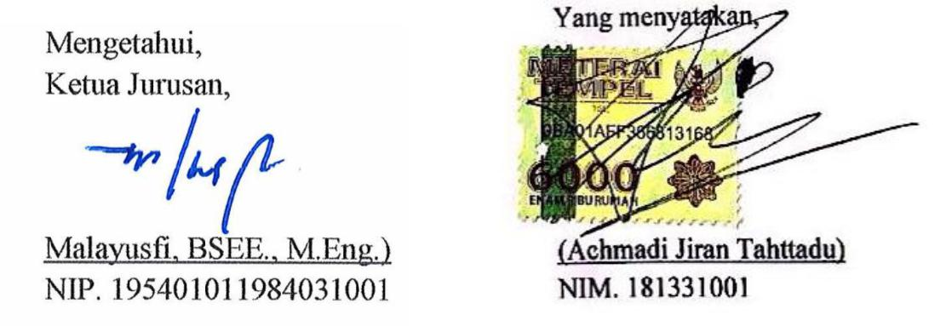

18

**Lampiran 5 Gambaran Teknologi yang Hendak Diterapkembangkan**

**A. Ilustrasi**

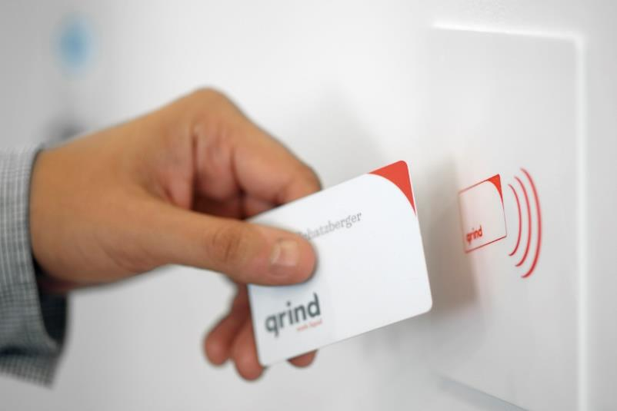

Gambar 1.1 Ilustrasi Sistem

Pada gambar pertama adalah saat pintu dibuka menggunakan Access RFID.

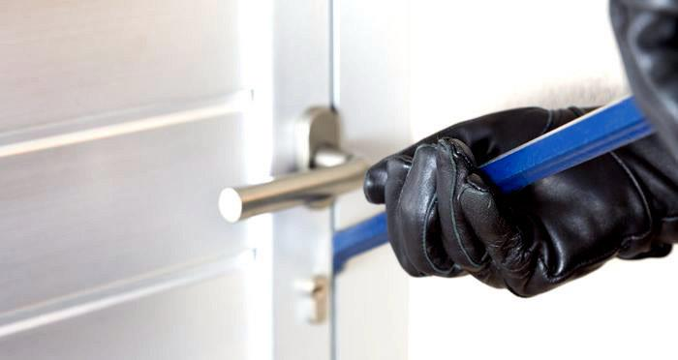

Gambar 1.1 Ilustrasi Sistem

Gambar kedua adalah saat seseorang mencoba membuka pintu dengan paksa, maka alarm akan berbunyi dan sms akan otomatis terkirim ke ponsel pengguna.

19

**B. Blok Diagram Keseluruhan**

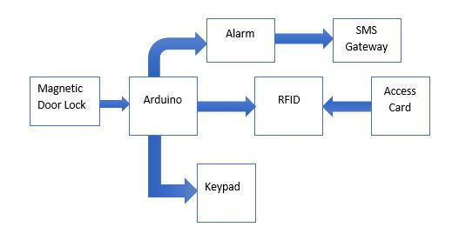

Gambar 1.2 Blok Diagram Keseluruhan Sistem

Gambar 1.2 menunjukan diagram blok dari sistem keseluruhan dimana pada sistem ini pintu rumah dipasangkan Magnetic Door Lock untuk membuka pintu rumah dengan menggunakan teknologi RFID menggunakan Access Card, dan dapat juga menggunakan Keypad untuk menginputkan password sehingga pintu rumah tidak bisa dibuka oleh sembarang orang sehinga jika ada orang yang memaksa membuka pintu secara paksa maka alarm akan berbunyi dan kita juga akan mendapatkan notifikasi sms ke handphone jika pintu dibuka dengan paksa.